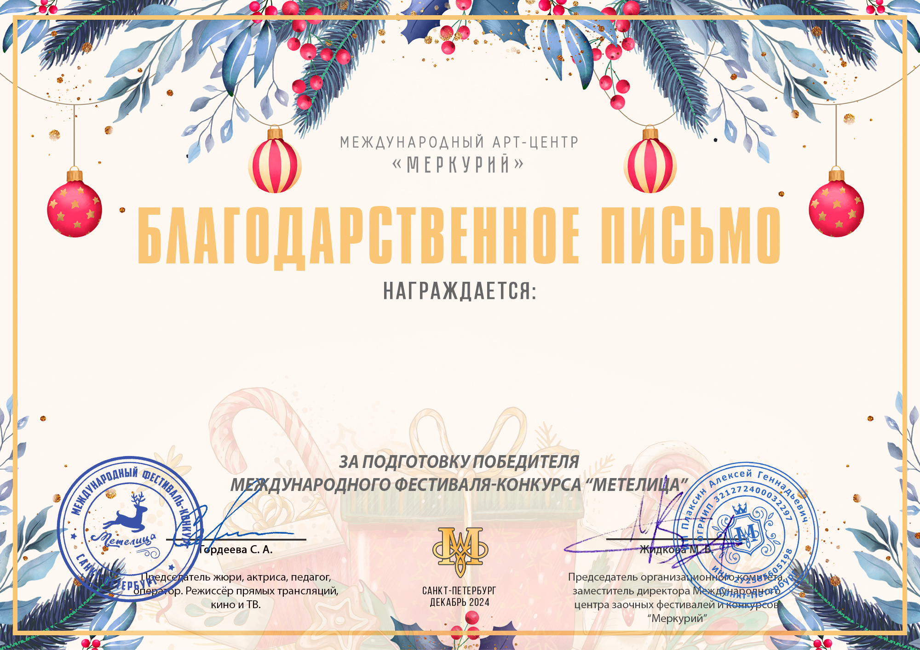

Серия МТ № 42586

Хвостионок Марина Михайловна
(МБУ ДК «Узморский», Саратовская область, Энгельсский район, с. Узморье)

